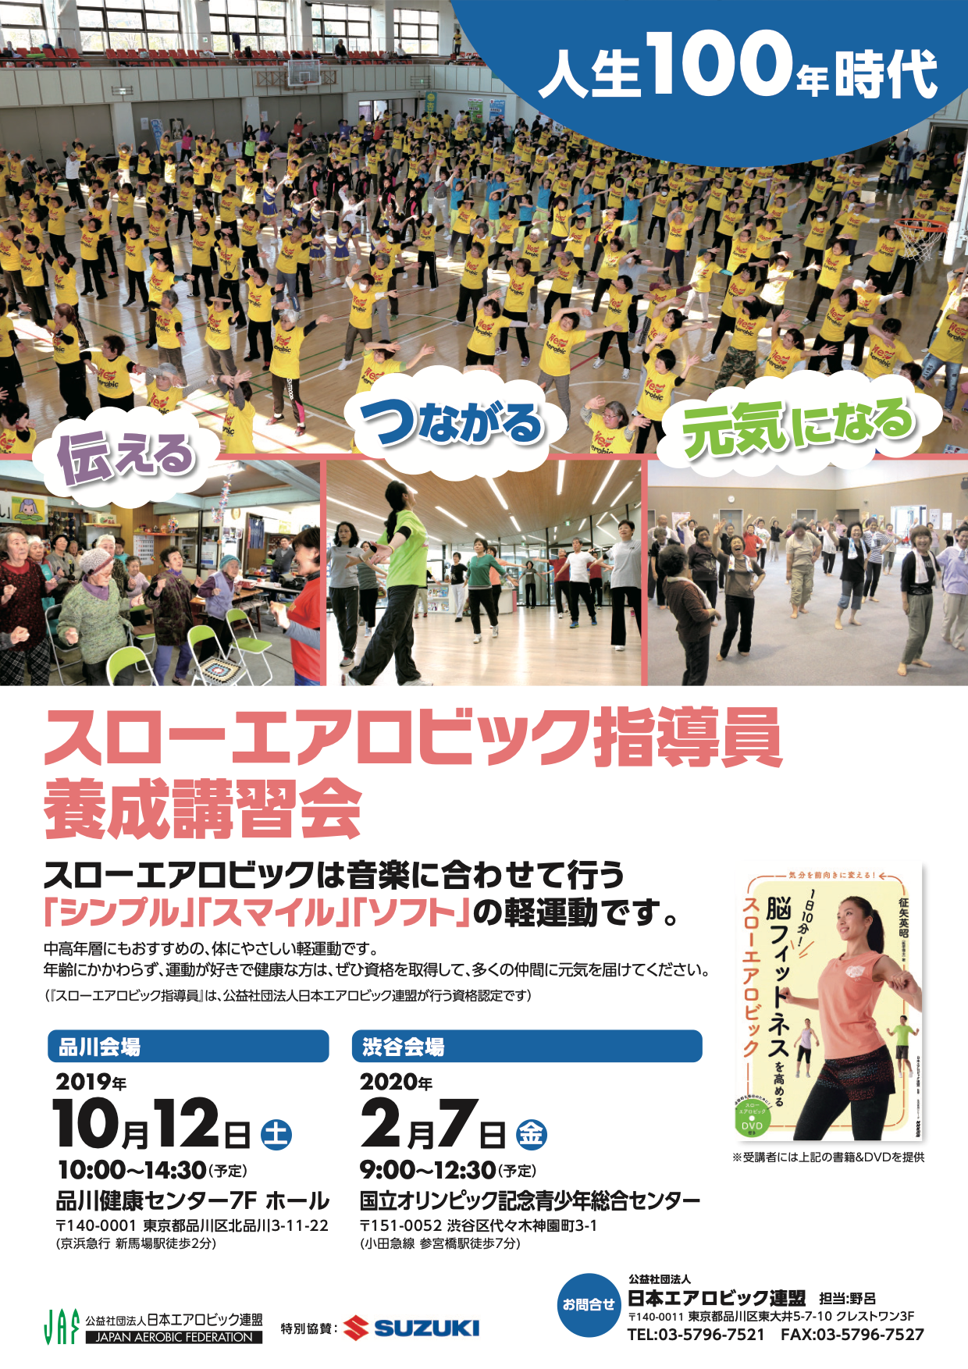



○○県エアロビック連盟

E-mail：

TEL：

WEBサイト：

２０２５年

○月○日（○）

○:○〜○:○（予定）

○○○○

**申込先**

**日時・場所**

**日本エアロビック連盟の支援金制度により、スローエアロビックの新規教室や体験会が**

**支援対象となる場合があります。**

**資格取得後に開催を希望される場合は、本県連盟までご相談ください。**

**スポーツ庁後援**

**主催：○○県エアロビック連盟**



**2.主催・後援・主管**

**3.参加対象**

**4.募集人数**

**7.受講料**

**スローエアロビック指導員養成講習会のご案内**

**1.目的**

スローエアロビックの普及推進を図る指導者の養成を目的とする講習会で、指導上必要な知識と技能の習得を目指します。

試験の合格者は「JAF認定スローエアロビック指導員」として活動ができます。

金額：○○円

支払い方法：

（例）受講料は当日受付時にお支払いください。

**8.資格認定の手続き**

資格合格者は、次の手続きにより「JAF認定スローエアロビック指導員」として認定されます。

①JAF webサイトマイページへの登録

②諸費の支払い

・認定料　5,280円

・登録料　（免除）

・個人賛助会員年会費　6,000円

※個人賛助会員年会費は４月登録の場合6,000円

　10月登録の場合3,000円

※既存の有資格者は上記の手続き①②の必要は

　ありません。

主　　催：〇〇県エアロビック連盟

後　　援：公益社団法人日本エアロビック連盟

　　　　　スポーツ庁

特別協賛：スズキ株式会社

1.運動指導に興味がある方

2. 当該年度で18歳以上の方

**9.その他**

○○名程度

・実技では、動きやすい服装で参加願います。

・室内履き、タオル、ドリンク（水分補給）を

　ご用意ください。

・当日のケガについては応急処置をしますが、

　その後の責任は負いかねます。

・受講者の肖像権は主催者に帰属します。

・荷物の盗難、紛失についての責任は負いかね

　ます。

・定員に達しない場合は開催しない場合があり

　ます。

**5.内容**

①スローエアロビックの特徴と理解（講義）

②スローエアロビックの基本の動き（実技）

③スローエアロビック指導練習（実技）

④まとめ（試験）

**6.お申込み方法**

○○〇〇〇

○○〇〇〇

○○〇〇〇

|  |  |  |  |  |  |  |
| --- | --- | --- | --- | --- | --- | --- |
| **申込書** | | | | | | |
| フリガナ |  | JAFマイページ登録 | | | あり ・ なし | |
| 氏名 |  | 年齢 | 歳 | | 性別 | 男・女 |
| ご住所 | 〒 | | | | | |
| TEL  （携帯） |  | メール　アドレス | |  | | |